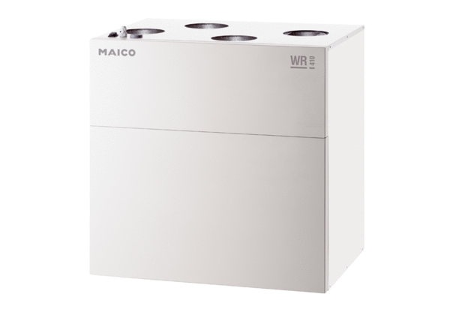Центральные приточно-вытяжные установки WR 600Комплект поставки: 1 штукАссортимент: К
Номер артикула: 0095.0080Изготовитель: MAICO

